SMT1
Porcentaje de contribución de variables climáticas no correlacionadas a los modelos de distribución de especies (MDEs) de ocho especies de murciélagos amenazadas de la región Tumbesina (bio1 = Temperatura media anual [°C*10]; bio2 = Rango medio diurno [°C]; bio3 = Isotermalidad; bio4 = Estacionalidad de la temperatura [desviación estándar]; bio5 = Temperatura máxima del mes más cálido [°C*10]; bio6 = Temperatura mínima del mes más frío [°C*10]; bio7 = Rango anual de temperatura [°C*10]; bio8 = Temperatura media del trimestre más húmedo [°C*10]; bio9 = Temperatura media del trimestre más seco [°C*10]; bio10 = Temperatura media del trimestre más cálido [°C*10]; bio11 = Temperatura media del trimestre más frío [°C*10]; bio12 = Precipitación anual [mm/año]; bio13 = Precipitación del mes más lluvioso [mm/mes]; bio14 = Precipitación del mes más seco [mm/mes]; bio15 = Estacionalidad de las precipitaciones [coeficiente de variación]; bio16 = Precipitación del trimestre más húmedo [mm/trimestre]; bio17 = Precipitación del trimestre más seco [mm/trimestre]; bio18 = Precipitación del trimestre más cálido [mm/trimestre]; bio19 = Precipitación del trimestre más frío [mm/trimestre])
Percent contribution of climate variables not correlated with the species distribution models (SDMs) of eight threatened bat species from the Tumbesian region (bio1 = Annual Mean Temperature [°C*10]; bio2 = Mean Diurnal Range [°C]; bio3 = Isothermality; bio4 = Temperature Seasonality [standard deviation]; bio5 = Max Temperature of Warmest Month [°C*10]; bio6 = Min Temperature of Coldest Month [°C*10]; bio7 = Temperature Annual Range [°C*10]; bio8 = Mean Temperature of Wettest Quarter [°C*10]; bio9 = Mean Temperature of Driest Quarter [°C*10]; bio10 = Mean Temperature of Warmest Quarter [°C*10]; bio11 = Mean Temperature of Coldest Quarter [°C*10]; bio12 = Annual Precipitation [mm/year]; bio13 = Precipitation of Wettest Month [mm/month]; bio14 = Precipitation of Driest Month [mm/month]; bio15 = Precipitation Seasonality [coefficient of variation]; bio16 = Precipitation of Wettest Quarter [mm/quarter]; bio17 = Precipitation of Driest Quarter [mm/quarter]; bio18 = Precipitation of Warmest Quarter [mm/quarter]; bio19 = Precipitation of Coldest Quarter [mm/quarter])

Especie | bio1 | bio2 | bio3 | bio4 | bio5 | bio6 | bio7 | bio8 | bio9 | bio10
A. schnablii | - | - | 10.45 | 0.57 | - | - | - | 47.79 | - | -
E. innoxius | - | - | 0.55 | 0.13 | 7.04 | - | 1.37 | 56.53 | - | -
L. hesperia | - | - | - | 1.84 | - | - | - | - | - | -
L. occidentale | - | 1.42 | 11.64 | 3.78 | 4.41 | 2.45 | - | 56.14 | - | -
P. genovensium | - | - | 1.60 | 1.72 | - | 28.31 | 11.56 | - | - | -
P. davisoni | - | - | 1.53 | 11.91 | - | - | 2.09 | 50.53 | - | -
R. velilla | - | - | 1.78 | 0.09 | - | - | 12.62 | - | - | -
T. ravus | - | - | 0.14 | - | - | - | - | 60.49 | - | -

Especie | bio11 | bio12 | bio13 | bio14 | bio15 | bio16 | bio17 | bio18 | bio19
A. schnablii | - | - | - | - | 2.95 | - | - | 20.22 | 17.99
E. innoxius | - | - | 4.51 | - | 19.79 |  | 10.03 | - | -
L. hesperia | 68.38 | - | 1.19 | - | 8.66 | - | 19.90 | - | -
L. occidentale | - | - | - | - | - | 20.11 | - | - | -
P. genovensium | - | - | 42.25 | - | 11.15 | - | - | - | 3.37
P. davisoni | - | - | - | - | 0.90 | - | - | 7.33 | 25.67
R. velilla | 15.84 | - | - | 66.69 | - | - | - | 2.94 | -
T. ravus | - | - | - | - | 0.01 | - | - | 3.63 | 35.71

SMT2
Número de registros de presencia, tasa de éxitos y P-value realizados a través de la prueba de jackknife (N-1) bajo el umbral “10 percentile training presence” para tres especies de murciélagos amenazadas con menos de 25 registros
Number of presence records, success rate, and P-value generated with a jackknife test (N-1) under the "10th percentile training presence" threshold for three threatened bat species with less than 25 records
Especie | Número de presencias | Tasa de éxitos | P-value
L. hesperia | 14 | 10 | 0.000002
R. velilla | 9 | 7 | 0.000119
T. ravus | 13 | 11 | 0.000153

SMT3
Número de registros de presencia, AUC, media del AUC training para 10 réplicas, tasas de omisión bajo el umbral “10 percentile training presence”, AUC ratio y estadísticos de la ROC parcial (pROC) para cinco especies de murciélagos amenazadas con más de 25 registros
Number of presence records, AUC, mean AUC training for 10 replicates, omission rates below the “10th percentile training presence” threshold, AUC ratio, and partial ROC (pROC) statistics for five threatened bat species with more than 25 records
Especie | Número de presencias | AUC  training | Media de AUC | Tasas de omisión prueba | Tasas de omisión entrenamiento | AUC ratio | SD | P-value
A. schnablii | 35 | 0.907 | 0.909 | 0 | 0.0357 | 1.719 | 0.07 | < 0.0001
E. innoxius | 38 | 0.929 | 0.947 | 0 | 0.0968 | 1.828 | 0.04 | < 0.0001
L. occidentale | 26 | 0.925 | 0.931 | 0 | 0.0952 | 1.787 | 0.06 | < 0.0001
P. genovesium | 27 | 0.958 | 0.955 | 0.0909 | 0 | 1.868 | 0.05 | < 0.0001
P. davisoni | 32 | 0.904 | 0.892 | 0 | 0.0769 | 1.621 | 0.09 | < 0.0001

SMF1
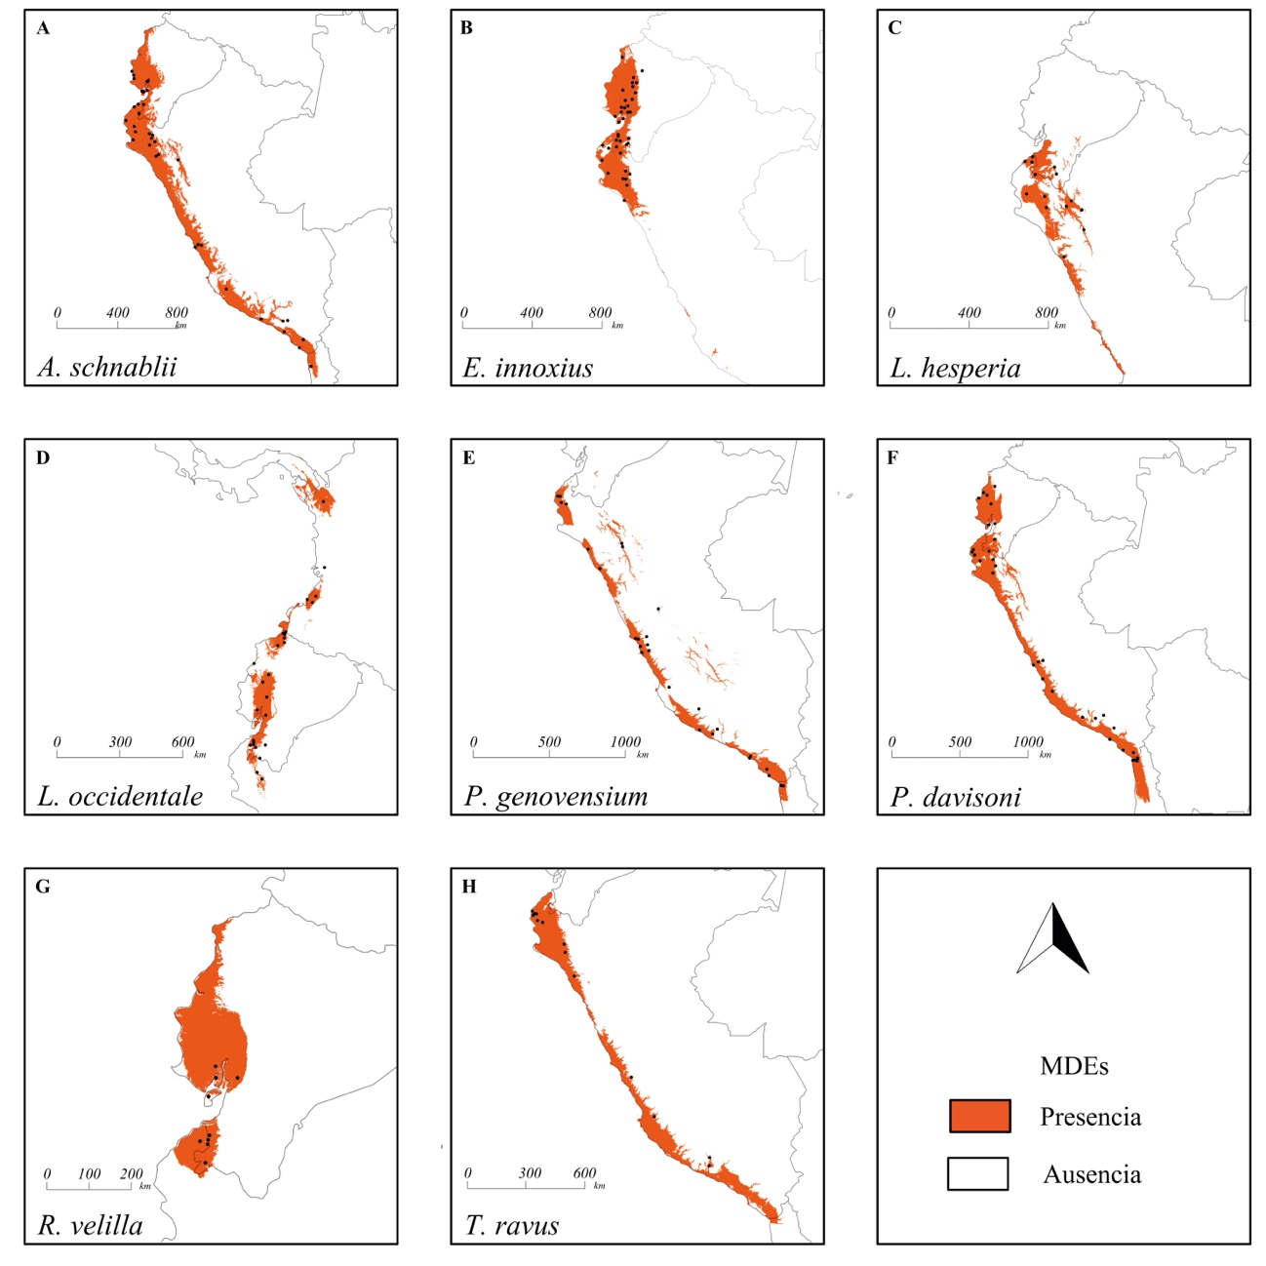
Registros de presencia (puntos) y mapas de idoneidad ambiental basados en MDEs (en rojo) para A. Amorphochilus schnablii; B. Eptesicus innoxius; C. Lonchophylla hesperia; D. Lophostoma occidentale; E. Platalina genovensium; F. Promops davisoni; G. Rhogeessa velilla; y H. Tomopeas ravus.
Presence records (black dots) and environmental suitability maps based on SDMs (in red) of A. Amorphochilus schnablii; B. Eptesicus innoxius; C. Lonchophylla hesperia; D. Lophostoma occidentale; E. Platalina genovensium; F. Promops davisoni; G. Rhogeessa velilla; and H. Tomopeas ravus.

